**Agriculture Business Plan Automation System (ABPAS) संचालन प्रक्रिया**

1. कृषि विकास निर्देसनालय, कोशी प्रदेशको आधिकारिक वेबसाईट <https://doad.p1.gov.np/> खोल्नुहोस।
2. वेबसाईटमा राखिएको Agriculture Business Plan Automation System आईकनमा क्लिक गर्नुहोस।



1. आईकनमा क्लिक गरिसकेपछि निम्न अनुसारको सफ्टवेयर खुल्छ।

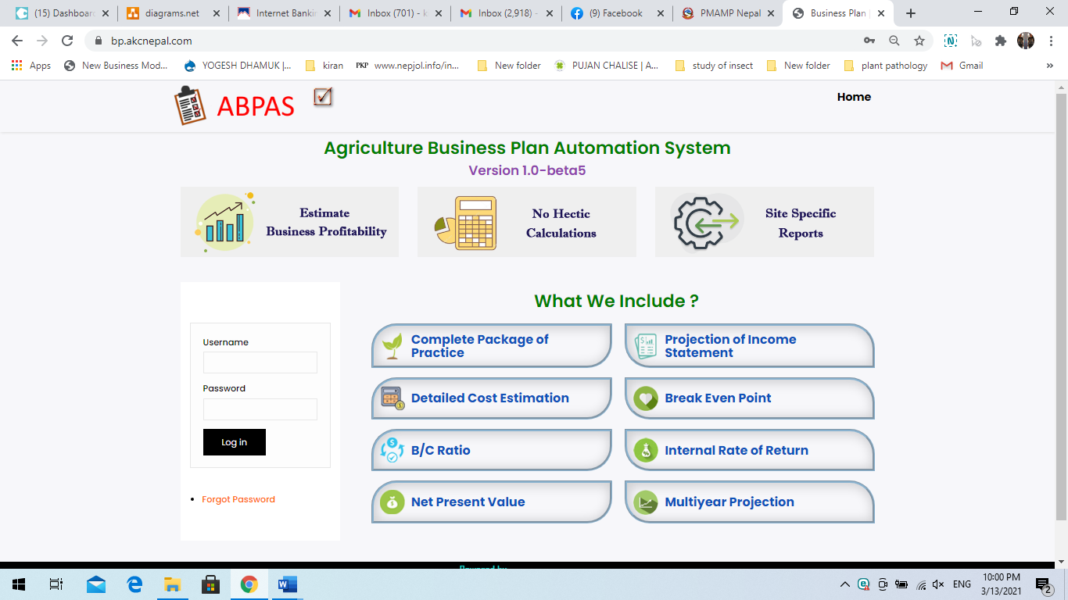

1. कृषि विकास निर्देसनालयले प्रदान गरिएको Username र Password टाईप गर्नुहोस् र लगईन भईसकेपछि Generate Business Plan मा क्लिक गर्नुहोस।

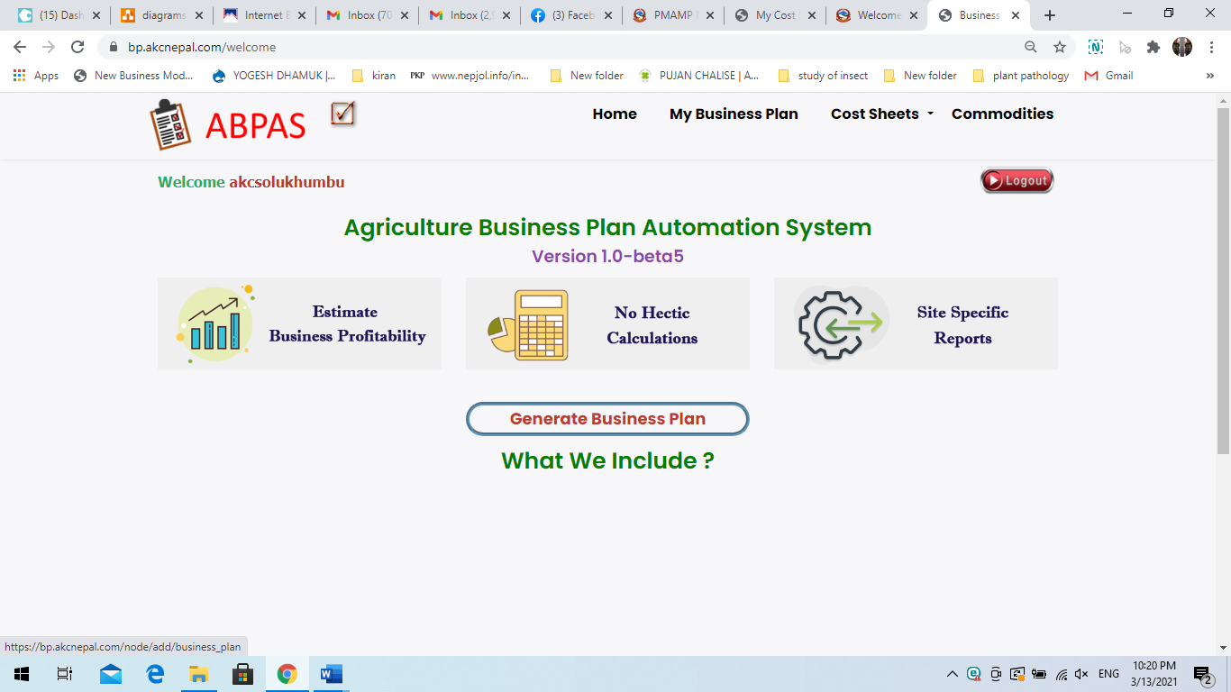

1. निम्न अनुसारको विवरण पेश गर्नुहोस।

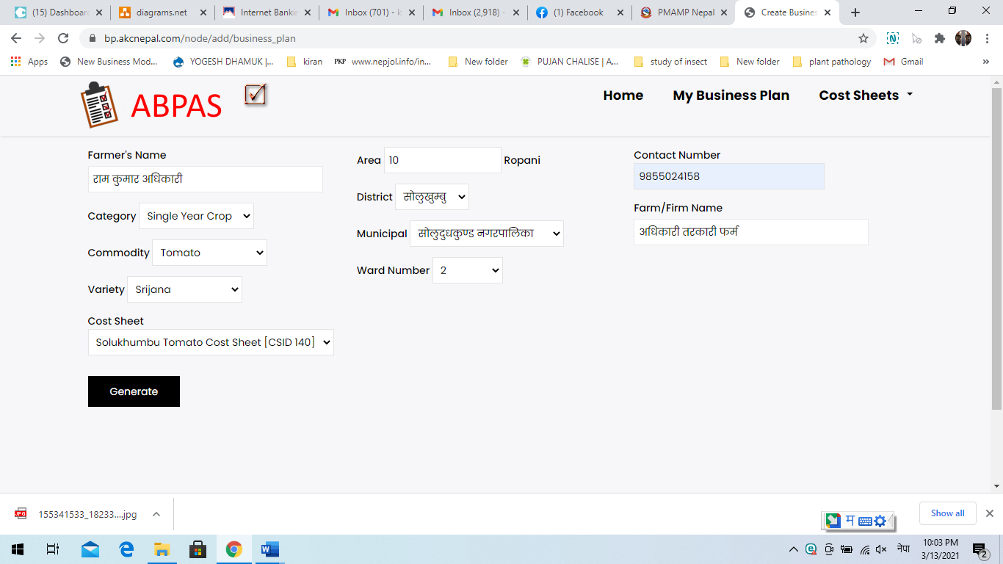

1. Generate आईकन क्लिक गर्नुहोस र व्यवसायिक योजना तयार हुन्छ।

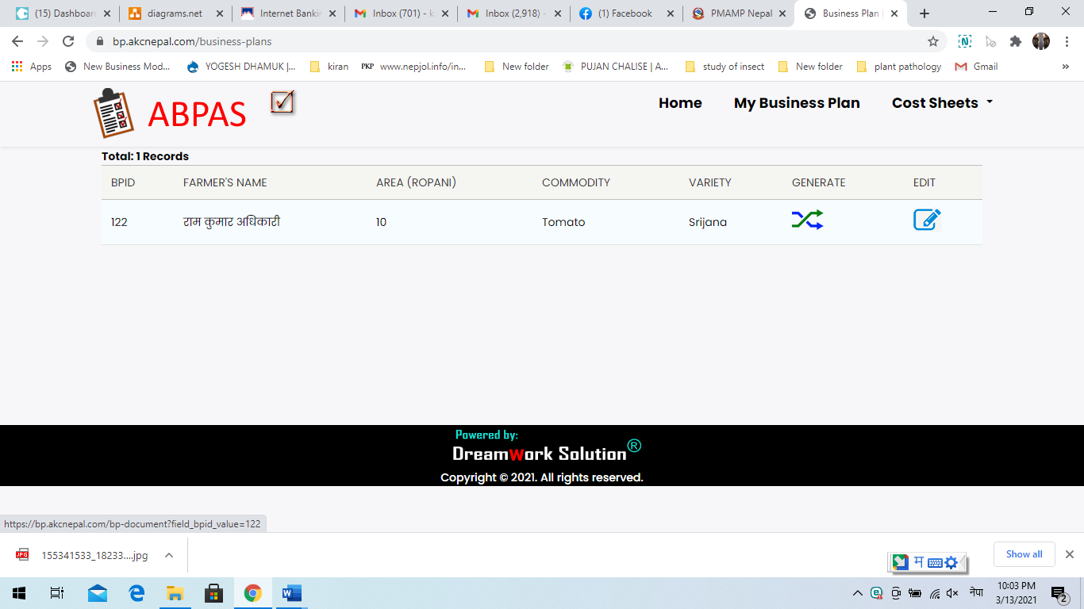

1. कुनै खर्च विवरणहरू अध्वधिक गर्नु पर्ने भएमा Cost Sheet भित्र रहेको My Cost Sheet को डाटाहरू अध्वधिक गर्नुहोस् |